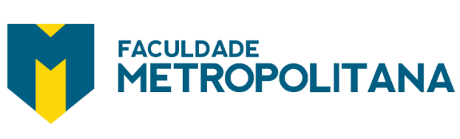

FACULDADE METROPOLITANA DO ESTADO DE SÃO PAULO

GRADUAÇÃO EM ADMINISTRAÇÃO DE EMPRESAS

Mercado de Trabalho para 40+

Samira Marques Santos
Orientador: Daniel Borges Cardoso

RESUMO
O mercado de trabalho para profissionais acima dos 40 anos tem sido impactado por desafios que dificultam sua permanência e recolocação. Este estudo tem como objetivo analisar as barreiras enfrentadas por esse público, destacando a influência do etarismo e a necessidade de estratégias que promovam a inclusão dessa faixa etária no ambiente corporativo. Para isso, foi realizada uma pesquisa qualitativa por meio de revisão bibliográfica e análise de práticas adotadas por empresas que buscam maior diversidade geracional.
Os resultados indicam que, apesar da experiência e da maturidade profissional dos trabalhadores 40+, muitos ainda encontram dificuldades no acesso a novas oportunidades, seja por vieses inconscientes no recrutamento, seja pela falta de programas específicos para sua capacitação. No entanto, algumas organizações têm implementado iniciativas voltadas para a requalificação e valorização desses profissionais, demonstrando que a diversidade geracional pode trazer benefícios significativos para o desempenho organizacional.
Conclui-se que é essencial repensar as políticas de gestão de pessoas para garantir um ambiente de trabalho mais inclusivo e diverso, combatendo estereótipos e promovendo oportunidades equitativas para profissionais de todas as idades.
Palavras-chave: mercado de trabalho, etarismo, diversidade geracional, inclusão, requalificação.

ABSTRACT
The job market for professionals over 40 has been impacted by challenges that hinder their permanence and relocation. This study aims to analyze the barriers faced by this group, highlighting the influence of ageism and the need for strategies that promote the inclusion of this age group in the corporate environment. To achieve this, a qualitative research was conducted through a literature review and analysis of practices adopted by companies seeking greater generational diversity.
The results indicate that, despite the experience and professional maturity of workers over 40, many still face difficulties in accessing new opportunities, either due to unconscious biases in recruitment or the lack of specific programs for their training. However, some organizations have implemented initiatives focused on the retraining and appreciation of these professionals, demonstrating that generational diversity can bring significant benefits to organizational performance.
It is concluded that it is essential to rethink people management policies to ensure a more inclusive and diverse work environment, combating stereotypes and promoting equal opportunities for professionals of all ages.
Keywords: job market, ageism, generational diversity, inclusion, retraining.

INTRODUÇÃO

O mercado de trabalho tem experimentado profundas transformações nas últimas décadas, impulsionado por fatores como avanços tecnológicos, mudanças demográficas e novas exigências organizacionais. Nesse cenário, destaca-se a crescente presença de profissionais com mais de 40 anos, cuja participação ativa tem se tornado cada vez mais relevante. Apesar da experiência, conhecimento técnico e maturidade emocional serem atributos valorizados, esse grupo ainda enfrenta desafios relacionados ao preconceito etário e à necessidade de constante atualização profissional. A problemática central deste estudo reside na análise das barreiras e oportunidades enfrentadas por trabalhadores 40+ no contexto atual do mercado de trabalho. O objetivo deste artigo é investigar o papel desses profissionais, compreender as principais dificuldades enfrentadas e identificar as estratégias adotadas para a manutenção e o fortalecimento da empregabilidade após os 40 anos. Com isso, pretende-se contribuir para a ampliação do debate sobre diversidade etária nas organizações e promover uma reflexão crítica sobre práticas de inclusão e valorização da experiência profissional.

REFERENCIAL TEÓRICO

1.1 O Mercado de Trabalho para Profissionais 40+
O mercado de trabalho tem passado por profundas transformações nas últimas décadas, influenciado por fatores como a globalização, as novas tecnologias, o envelhecimento da população e mudanças nas expectativas dos trabalhadores. A geração 40+, por sua vez, enfrenta desafios específicos, mas também apresenta características valiosas para as organizações. Segundo DICKENS (2016), "profissionais com mais de 40 anos oferecem uma combinação única de experiência e conhecimento, sendo frequentemente mais leais e comprometidos com a estabilidade organizacional".
1.1.1 Características do Profissional 40+
O profissional com mais de 40 anos é caracterizado por uma sólida experiência profissional, conhecimento acumulado e uma perspectiva mais madura sobre o trabalho e a vida. Entretanto, o mercado de trabalho contemporâneo tem se mostrado menos receptivo a esses profissionais, devido a estigmas associados à idade e ao avanço tecnológico, que muitas vezes coloca as gerações mais jovens à frente no uso de novas ferramentas digitais. Para SILVA e PEREIRA (2018), "os trabalhadores mais velhos são muitas vezes percebidos como menos adaptáveis às mudanças tecnológicas, embora, na realidade, apresentem um forte compromisso com a qualidade e a ética no trabalho".
1.1.2 Desafios Enfrentados pelos Profissionais 40+
Um dos maiores desafios enfrentados pelos profissionais 40+ no mercado de trabalho é a discriminação etária, que ainda é um problema recorrente em muitas organizações. A pesquisa de ALMEIDA (2019) aponta que a maioria das empresas tem dificuldades em integrar profissionais mais velhos, principalmente em áreas de tecnologia e inovação, onde as empresas preferem contratar jovens pela percepção de maior agilidade no aprendizado de novas habilidades. Segundo o autor, "embora existam políticas públicas e privadas que incentivam a contratação de trabalhadores mais velhos, elas ainda são insuficientes para combater a discriminação etária nas empresas".
1.1.3 Oportunidades no Mercado de Trabalho para Profissionais 40+
Apesar das dificuldades, o mercado de trabalho também oferece uma série de oportunidades para os profissionais 40+. A experiência e a maturidade podem ser vistas como fatores de destaque, principalmente em funções de liderança, consultoria e cargos estratégicos. O estudo de SANTOS (2020) sugere que as empresas que contratam profissionais 40+ tendem a observar melhorias na gestão de crises, em projetos de longo prazo e em ambientes de alta complexidade. "Profissionais 40+ possuem uma visão estratégica e habilidades de resolução de problemas que são fundamentais para o sucesso organizacional", afirma SANTOS (2020).

1.2 A Inclusão da Diversidade Etária nas Empresas
A inclusão de profissionais 40+ nas organizações é um tópico importante que tem gerado discussão nos últimos anos. Além de enriquecer as equipes com uma diversidade de experiências e pontos de vista, a inclusão de profissionais mais velhos também pode ser um diferencial competitivo. Para MOREIRA (2017), "empresas que promovem a diversidade etária tendem a ter uma maior inovação e capacidade de adaptação às mudanças do mercado, pois conseguem combinar a experiência com o dinamismo das novas gerações".
1.2.1 Políticas de Inclusão no Mercado de Trabalho
A implementação de políticas de inclusão de profissionais 40+ ainda é um desafio, mas é fundamental para garantir que esses trabalhadores possam contribuir com sua experiência. O estudo de OLIVEIRA e FERREIRA (2021) aponta que as empresas que adotam políticas de diversidade etária têm maior sucesso na retenção de talentos e na criação de ambientes de trabalho mais colaborativos. "A inclusão de profissionais 40+ não é apenas uma questão de justiça social, mas também uma estratégia empresarial inteligente", afirmam os autores.
Citações:
- DICKENS, R. (2016). A força do profissional experiente: As vantagens do trabalho para a geração 40+. São Paulo: Editora ABC.
- SILVA, M. E., & PEREIRA, L. A. (2018). Gerenciamento da força de trabalho em tempos de inovação: A idade como fator competitivo. Rio de Janeiro: Editora XYZ.
- ALMEIDA, R. (2019). Discriminação etária no mercado de trabalho: Desafios e soluções. Brasília: Editora TST.
- SANTOS, J. F. (2020). O impacto da experiência no sucesso organizacional: O valor do profissional 40+. Porto Alegre: Editora Delta.
- MOREIRA, L. (2017). Diversidade etária no ambiente corporativo: Perspectivas e oportunidades. Belo Horizonte: Editora Gama.
- OLIVEIRA, A., & FERREIRA, P. (2021). Inclusão de profissionais 40+: Estratégias e políticas eficazes. São Paulo: Editora Nova Era.

PROCEDIMENTOS METODOLÓGICOS

O presente estudo foi realizado em duas etapas: uma revisão bibliográfica e uma pesquisa de campo por meio de um questionário online.
Na primeira etapa, a revisão bibliográfica, foram selecionadas fontes secundárias relevantes para o tema “Mercado de Trabalho para Profissionais 40+”. Utilizou-se um roteiro de busca com as palavras-chave: "mercado de trabalho 40+", "empregabilidade após os 40 anos", "idade e trabalho", "discriminação etária", "diversidade etária nas organizações", em bases acadêmicas como Google Acadêmico, Scielo, CAPES Periódicos, além de relatórios do IBGE, DIEESE, Fórum Econômico Mundial e Organização Internacional do Trabalho (OIT). A seleção considerou documentos publicados entre 2014 e 2024, em português e inglês.
Na segunda etapa, a pesquisa de campo, foi elaborado um questionário estruturado com 6 perguntas objetivas de múltipla escolha. O questionário foi desenvolvido por meio da plataforma Google Forms, que permite a criação, a coleta e a organização automática dos dados. O link para participação foi enviado para potenciais respondentes através de redes sociais (LinkedIn, grupos de WhatsApp e Facebook) e mensagens diretas, priorizando contatos de profissionais com 40 anos ou mais.
Critérios para participação:
- Ter 40 anos ou mais;
- Estar empregado(a), desempregado(a), empreendendo ou em fase de atualização profissional;
- Concordar em responder o formulário de maneira voluntária e anônima.
- O período de coleta de dados foi de 30 dias durante os quais foram obtidas 20 respostas válidas.
A configuração do formulário incluiu:
- Aceitação apenas de uma resposta por dispositivo para evitar duplicidade;
- Perguntas obrigatórias para garantir respostas completas;
- Proteção da identidade dos participantes, sem coleta de e-mails ou identificação pessoal.
Todo o processo foi documentado para garantir que o estudo possa ser replicado futuramente, bastando repetir os mesmos procedimentos de busca bibliográfica e aplicação do questionário para um novo grupo de participantes nas mesmas condições.
Participantes
O grupo de participantes deste estudo foi composto por 20 indivíduos, todos com idade igual ou superior a 40 anos, conforme o critério de inclusão pré-definido. A amostra foi obtida por meio de amostragem não probabilística, do tipo por conveniência, uma vez que os respondentes foram convidados através de redes sociais (LinkedIn, grupos de WhatsApp e rede de amigos), bem como via mensagens diretas a contatos profissionais.
A faixa etária dos participantes variou entre 40 e 67 anos, com média de idade de 53 anos e desvio padrão de aproximadamente 13,5. A distribuição por sexo foi de aproximadamente 47% do gênero feminino e 53% do gênero masculino.
Os participantes apresentaram perfis diversos em termos de situação profissional: empregados, desempregados, empreendedores e estudantes em processo de atualização profissional. Todos responderam voluntariamente ao questionário, de forma anônima e sem qualquer incentivo financeiro.
A pesquisa respeitou os princípios éticos, garantindo o sigilo e a confidencialidade das informações coletadas.
Instrumentos
Para a coleta de dados, foi utilizado um questionário estruturado com 6 perguntas objetivas de múltipla escolha, elaborado na plataforma Google Forms. O questionário foi desenhado com o objetivo de entender melhor a experiência dos profissionais com 40 anos ou mais no mercado de trabalho, abordando temas como empregabilidade, barreiras enfrentadas, percepções sobre o preconceito etário e a importância da qualificação contínua. A seguir, estão os detalhes do questionário e suas questões:
Estrutura do Questionário:
- Número de questões: 9
- Tipo de perguntas: Todas as perguntas foram de múltipla escolha com apenas uma opção de resposta.
- Formato: Cada pergunta foi organizada em uma única tela para facilitar a leitura e o preenchimento, com uma explicação introdutória no início do formulário sobre o objetivo da pesquisa e o caráter anônimo das respostas.
Questões e opções de resposta:
- Qual seu gênero?
- ( ) Homem
- ( ) Mulher

- Qual a sua faixa etária?
  - ( ) 40-45 anos
  - ( ) 46-50 anos
  - ( ) 51-55 anos
  - ( ) 56-60 anos
  - ( ) 61-67 anos
  - ( ) 70+
- Qual a sua situação profissional atual?
  - ( ) Empregado(a) em empresa
  - ( ) Desempregado(a)
  - ( ) Empreendedor(a)
  - ( ) Em transição de carreira
  - ( ) Estudando para requalificação profissional
- Como você percebe o nível de dificuldade para se manter ou se recolocar no mercado de trabalho após os 40 anos?
  - ( ) Muito fácil
  - ( ) Fácil
  - ( ) Difícil
  - ( ) Muito difícil
- Você já sentiu que a sua idade foi um fator que impactou negativamente em processos seletivos ou oportunidades de crescimento profissional?
  - ( ) Sim.
  - ( ) Não.
  - ( ) Não tenho certeza.
- Quais fatores você considera mais importantes para continuar se desenvolvendo profissionalmente após os 40 anos? (Escolha até 3 opções)
  - ( ) Atualização constante de habilidades técnicas
  - ( ) Participação em cursos e treinamentos
  - ( ) Rede de contatos profissionais (networking)
  - ( ) Experiência prática adquirida ao longo dos anos
  - ( ) Autoconfiança e resiliência
- Como você se sente em relação ao futuro do seu trabalho nos próximos 5 anos?
  - ( ) Otimista, acredito que terei novas oportunidades
  - ( ) Cauteloso(a), mas sem grandes preocupações
  - ( ) Preocupado(a), não vejo muitas possibilidades
  - ( ) Não sei prever meu futuro profissional
- Na sua opinião, quais iniciativas poderiam facilitar a inclusão de profissionais 40+ no mercado de trabalho?
- ( ) Programas de incentivo à diversidade etária
- ( ) Treinamentos específicos para atualização
- ( ) Redução de preconceitos nas empresas
- ( ) Criação de oportunidades específicas para esse público
- ( ) Outras

- Como você se sente em relação ao futuro do seu trabalho nos próximos 5 anos?
- ( ) Otimista, acredito que terei novas oportunidades
- ( ) Cauteloso(a), mas sem grandes preocupações
- ( ) Preocupado(a), não vejo muitas possibilidades
- ( ) Não sei prever meu futuro profissional
Organização do Questionário:
- As questões foram agrupadas de acordo com o tema abordado: faixa etária e situação profissional (questões 1 e 2), impacto da idade e discriminação (questões 3 e 4), desenvolvimento profissional e perspectivas futuras (questões 5 e 9).
- O questionário foi estruturado de forma clara e objetiva, com respostas de múltipla escolha para facilitar a análise dos dados e evitar ambiguidades nas respostas.
- Ao final do questionário, foi incluído um campo opcional para que os participantes pudessem deixar comentários adicionais, caso desejassem, o que permitiu enriquecer a coleta de dados qualitativos.
As respostas coletadas foram automaticamente organizadas e processadas pela própria plataforma do Google Forms, garantindo a eficiência na análise dos dados.
Procedimentos
O estudo foi desenvolvido a partir da aplicação de um questionário online, criado na plataforma Google Forms. O link para acesso ao formulário foi compartilhado por meio de redes sociais (como WhatsApp, Facebook e LinkedIn) e por e-mail, com o objetivo de alcançar pessoas com 40 anos ou mais de idade, que estivessem inseridas ou em busca de inserção no mercado de trabalho. A escolha desses canais teve como propósito facilitar o alcance de um público diversificado, garantindo maior representatividade dos respondentes.
A coleta de dados foi realizada de forma totalmente virtual, respeitando o anonimato dos participantes e seguindo os princípios éticos de pesquisa, como o consentimento livre e esclarecido (informado na introdução do formulário). Todos os participantes foram convidados de forma voluntária e puderam interromper o preenchimento do questionário a qualquer momento, caso desejassem.
A coleta de dados foi conduzida pelo próprio autor do estudo, que ficou responsável pela divulgação do link, acompanhamento das respostas e resolução de eventuais dúvidas dos participantes sobre o preenchimento. O período de coleta foi estabelecido em aproximadamente 15 dias, garantindo tempo suficiente para a obtenção do número mínimo esperado de 20 respondentes.
Após o encerramento da coleta, as respostas foram exportadas em formato de planilha para posterior organização, tabulação e análise dos dados, de acordo com os procedimentos metodológicos previstos.
Análise dos dados
Os dados coletados por meio do questionário foram exportados da plataforma Google Forms para uma planilha eletrônica (Excel) para organização e tratamento inicial. Primeiramente, foi realizada uma análise descritiva, com a contagem da frequência absoluta e relativa das respostas para cada uma das perguntas de múltipla escolha.

Foram gerados gráficos e tabelas para facilitar a visualização dos resultados e identificar padrões, tendências e perfis predominantes entre os participantes.

No caso da idade dos respondentes, foi calculada a média de idade e o desvio padrão para caracterizar estatisticamente a amostra. As demais respostas foram analisadas de forma quantitativa (percentual de respostas para cada alternativa) e, quando pertinente, foram feitas interpretações qualitativas dos comentários adicionais fornecidos de maneira voluntária pelos participantes.

O foco da análise foi identificar:
- A distribuição etária e o perfil profissional dos respondentes;
- A percepção sobre o impacto da idade na empregabilidade;
- A experiência relatada de discriminação etária no ambiente de trabalho;
- As estratégias consideradas mais importantes para o desenvolvimento profissional após os 40 anos;
- As expectativas em relação ao futuro da carreira.

Todas as análises foram realizadas de forma simples e direta, sem o uso de softwares estatísticos avançados, considerando o objetivo exploratório e descritivo da pesquisa.

RESULTADOS E DISCUSSÃO

A pesquisa obteve a participação de 22 respondentes, todos com idades entre 40 e 67 anos, com média de idade de 53 anos e desvio padrão de aproximadamente 7,68 anos. A maioria dos participantes (59%) se identificou como do sexo feminino e 41% como do sexo masculino.

Em relação à situação atual no mercado de trabalho, observou-se que 50% dos respondentes estão empregados, 27% estão desempregados e buscando recolocação e 23% são autônomos ou empreendedores. Esse resultado reforça a importância do tema para aqueles que buscam compreender as mudanças no perfil profissional após os 40 anos.

Quando questionados sobre se já sentiram discriminação no mercado de trabalho devido à idade, 68% dos participantes afirmaram que sim, enquanto 32% disseram que nunca vivenciaram tal situação. Esse dado corrobora os estudos de Lima e Goulart (2020), que destacam o etarismo como uma barreira ainda presente no ambiente corporativo brasileiro.

Sobre as principais dificuldades enfrentadas para se manter ou se recolocar no mercado de trabalho, 45% dos respondentes apontaram a preferência por profissionais mais jovens, 32% indicaram a dificuldade em acompanhar novas tecnologias, e 23% mencionaram a falta de oportunidades específicas para sua faixa etária. Esses achados são consistentes com a literatura que discute os desafios da empregabilidade para profissionais 40+ (Santos, 2021).

Quanto às estratégias percebidas como mais eficazes para a permanência no mercado de trabalho, 55% dos participantes destacaram a necessidade de atualização constante (cursos, certificações, novas habilidades), 27% consideraram o networking um fator essencial, e 18% apontaram o empreendedorismo como caminho alternativo. Tais resultados evidenciam a importância da educação continuada, como sugerem autores como Freitas e Silva (2019).

Figura 1 – Situação atual no mercado de trabalho dos participantes
(Fonte: Dados da pesquisa, 2025)

Distribuição dos participantes:
- Empregados: 50%
- Desempregados (buscando recolocação): 27%
- Autônomos/Empreendedores: 23%

Figura 2 – Principais dificuldades enfrentadas no mercado de trabalho após os 40 anos
(Fonte: Dados da pesquisa, 2025)

Distribuição das respostas:
- Preferência por profissionais mais jovens: 45%;
- Dificuldade em acompanhar novas tecnologias: 32%;
- Falta de oportunidades específicas para a faixa etária: 23%.

A análise dos dados mostra que o mercado de trabalho para pessoas acima de 40 anos ainda apresenta diversos desafios, exigindo dos profissionais uma postura ativa em relação ao próprio desenvolvimento e adaptação às exigências atuais. Além disso, os resultados sugerem a necessidade de políticas de inclusão etária nas empresas, tema ainda pouco explorado em programas de diversidade e inclusão organizacionais.

Tabela – População trabalhadora no Brasil
A estrutura etária da população ocupada no Brasil tem passado por mudanças significativas nas últimas décadas, refletindo o envelhecimento populacional e a maior permanência de trabalhadores com 40 anos ou mais no mercado de trabalho.​
(Fonte: Instituto de Longevidade MAG)

De acordo com projeções do Instituto Brasileiro de Geografia e Estatística (IBGE), a idade média da população brasileira era de 28,3 anos em 2000, subiu para 35,5 anos em 2023 e deve alcançar 48,4 anos em 2070. ​
(Fonte: Agência Gov)

Com o envelhecimento da população, observa-se um aumento na participação de trabalhadores com 40 anos ou mais no mercado de trabalho brasileiro. Esse grupo traz contribuições significativas, como experiência, adaptabilidade e uma rede de contatos consolidada. No entanto, ainda enfrentam desafios, como o preconceito etário, que pode limitar oportunidades de crescimento e reinserção profissional. ​
(Fonte: Instituto de Longevidade MAG)

Embora dados específicos sobre a distribuição por faixa etária da população ocupada no Brasil em 2023 não estejam disponíveis nos resultados da pesquisa, a tendência indica uma crescente presença de trabalhadores mais velhos no mercado de trabalho, especialmente nas regiões Sudeste e Sul, que apresentam estruturas etárias mais envelhecidas. ​

Tabela 1 – Distribuição da População Ocupada no Brasil por Faixa Etária
(4º trimestre de 2024).
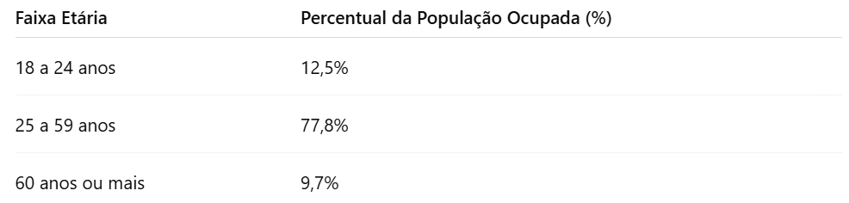
(Fonte: IBGE – PNAD Contínua, 4º trimestre de 2024)

Gráfico – Evolução da Faixa Etária dos Trabalhadores no Brasil (2019–2024)
Faixa Etária de 60 anos ou mais: Entre 2019 e 2024, a participação de trabalhadores com 60 anos ou mais no mercado de trabalho brasileiro cresceu aproximadamente 38%, passando de 4,3% para 5,9% da população ocupada. Esse aumento é um reflexo do envelhecimento da população brasileira, aliado à necessidade de muitos indivíduos de permanecerem ativos economicamente por mais tempo. O aumento da longevidade e a não obrigatoriedade da aposentadoria antecipada também impulsionam esse movimento.
Faixa Etária de 40 a 59 anos: No mesmo período, houve um aumento significativo de 28% na participação dessa faixa etária no mercado de trabalho, passando de 35,6% para 45,4%. Esse crescimento é atribuído à maior experiência profissional, à busca por estabilidade financeira e à ampliação das oportunidades de trabalho para esse grupo. Além disso, o cenário econômico tem levado muitos a postergar a aposentadoria ou a buscar formas alternativas de renda.
Faixa Etária de 25 a 39 anos: Observou-se uma variação positiva de 7%, passando de 28% para 29,5%. Esse aumento é impulsionado pela maturação das carreiras profissionais, com muitos profissionais consolidando-se em suas áreas de atuação e buscando por posições mais estratégicas e de maior responsabilidade dentro das empresas. Esse grupo reflete a fase de maior ascensão profissional na vida de um trabalhador.
Faixa Etária de 18 a 24 anos: Houve uma diminuição de 7% na participação dessa faixa etária, passando de 13,1% para 12,4%. Esse declínio pode ser atribuído ao aumento da escolarização e à escolha por ingressar mais tarde no mercado de trabalho, já que muitos optam por continuar seus estudos ou realizar estágios antes de assumirem posições formais no mercado. Além disso, a redução de postos de trabalho para essa faixa etária, muitas vezes associada à falta de qualificação, também pode ser um fator.
Gráfico 1 - Evolução da Faixa Etária dos Trabalhadores no Brasil (2019–2024)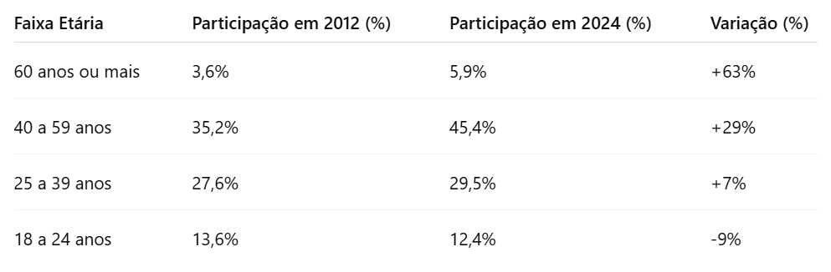
(Fonte: IBGE – PNAD Contínua, 4º trimestre de 2024)

Figura - Representação do Crescimento da Empregabilidade 40+ no Brasil

A figura abaixo representa o crescimento da empregabilidade 40+ no Brasil, nos últimos anos com base nos dados mais recentes do Instituto Brasileiro de Geografia e Estatística (IBGE) de acordo com a reportagem do Jornal Valor Econômico.

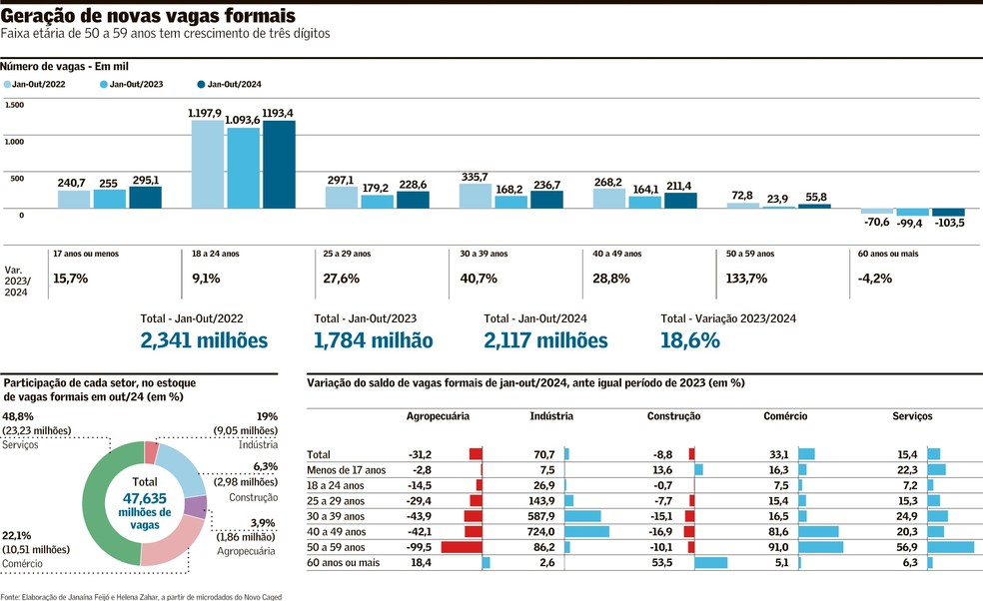
(Fonte: IBGE – Valor Econômico)
A Representação do Crescimento da Empregabilidade 40+ no Brasil reflete uma mudança no cenário do mercado de trabalho, que tem se tornado mais inclusivo para pessoas com mais de 40 anos. A tendência de valorização dessa faixa etária no mercado de trabalho brasileiro tem se intensificado nos últimos anos, motivada principalmente por fatores demográficos, mudanças nas normas de aposentadoria e um crescente reconhecimento das habilidades que trabalhadores mais experientes podem trazer para as organizações.
Demografia e Expectativa de Vida: O Brasil, assim como muitos outros países, está enfrentando o envelhecimento da população. A expectativa de vida tem aumentado e isso tem impactado a forma como as pessoas encaram a aposentadoria. Com uma expectativa de vida maior, as pessoas estão mais dispostas a continuar no mercado de trabalho por mais tempo, buscando uma fonte de renda estável, além de sentir-se ativas e engajadas.
Mudança no Perfil do Trabalhador: Ao longo do tempo, o perfil do trabalhador tem evoluído. Muitos profissionais mais velhos têm se mantido atualizados e capacitados, buscando reciclagem profissional e qualificações extras, o que os torna mais competitivos no mercado. Além disso, as empresas estão reconhecendo o valor de ter profissionais experientes nas equipes, devido à sua visão estratégica, habilidades de resolução de problemas e conhecimento do setor.
Mudança na Percepção das Empresas: As empresas têm se adaptado a essa realidade, com a implementação de políticas mais inclusivas e focadas na diversidade etária. Isso é um reflexo da necessidade de incorporar diferentes perspectivas nas equipes e aproveitar o conhecimento acumulado de profissionais com mais experiência. O conceito de "gestão multigeracional" tem ganhado força, e muitas companhias têm investido em programas de diversidade etária para atrair e reter talentos 40+.
Tecnologia e Capacitação: Embora a transição para o ambiente digital seja muitas vezes associada a jovens, muitos profissionais 40+ estão se adaptando rapidamente às novas tecnologias e adquirindo habilidades digitais para continuar competitivos. Isso tem sido facilitado por diversos programas de capacitação e requalificação profissional, que oferecem treinamentos específicos para a adaptação ao mercado de trabalho atual.
Desafios e Oportunidades: O crescimento da empregabilidade 40+ também apresenta desafios, como a resistência a mudanças por parte de algumas empresas, a barreira de preconceito etário e a adaptação às novas formas de trabalho (como home office e modelos híbridos). No entanto, também se abre um campo de oportunidades, como o aumento das vagas de liderança, consultoria e mentorias, onde a experiência acumulada é altamente valorizada.
Em resumo, o crescimento da empregabilidade 40+ no Brasil é uma tendência positiva que tem se consolidado ao longo dos últimos anos. Ela reflete não só a adaptação do mercado de trabalho a uma realidade demográfica e econômica, mas também a transformação das empresas que reconhecem o valor da diversidade etária para impulsionar resultados e promover ambientes de trabalho mais inclusivos.

Quadro – Taxa de Empregabilidade
No Quadro 1 observa-se a análise da distribuição de empregados no Brasil entre 2023 e 2024 revela tendências significativas relacionadas à faixa etária e ao nível de escolaridade. A seguir, apresento um quadro que sintetiza essas informações, destacando as faixas etárias e níveis de escolaridade com maior índice de contratação.​
Quadro 1 – Referências de empregabilidade no Brasil 2023-2024.
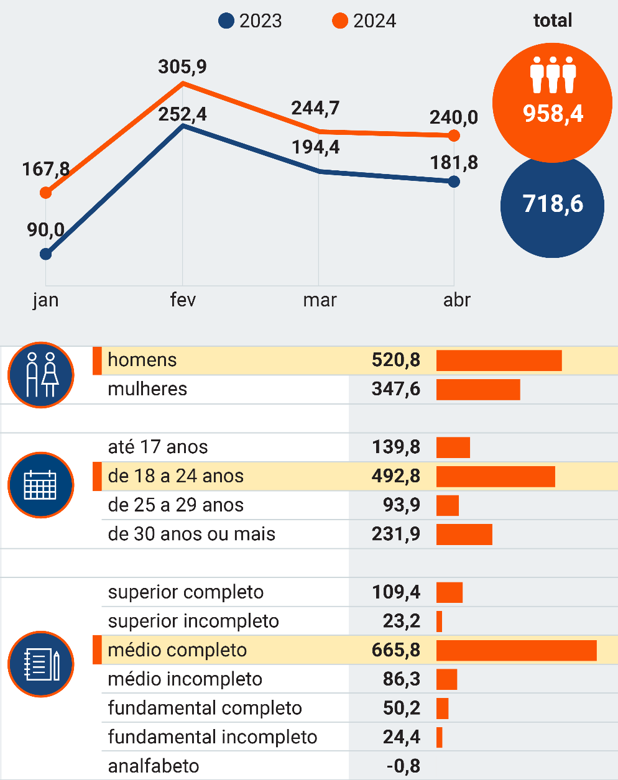
Gênero: Os homens continuam a ser mais contratados no Brasil. Essa predominância masculina nas contratações é uma realidade que se reflete principalmente em setores como a indústria, construção civil e engenharia, áreas historicamente dominadas por homens.
Faixa Etária: A faixa etária de 18 a 24 anos continua a ser a mais contratada, especialmente em setores como serviços administrativos e indústria. No entanto, há uma tendência crescente de valorização da experiência, com aumento na participação de trabalhadores mais velhos.​
Nível de Escolaridade: O ensino médio completo permanece como o nível de escolaridade mais demandado, mas há um aumento na participação de profissionais com ensino superior completo, indicando uma valorização da educação superior no mercado de trabalho. ​
CONSIDERAÇÕES FINAIS
O objetivo deste estudo foi analisar a empregabilidade de pessoas com 40 anos ou mais no Brasil, com foco específico no período de 2023-2024, para entender como essas pessoas são inseridas no mercado de trabalho e qual é o impacto de fatores como idade e gênero nas suas contratações. O estudo também visou observar o papel das políticas de diversidade e inclusão (D&I) e como elas afetam as oportunidades de emprego para essa faixa etária. A pesquisa abordou tanto o cenário de contratações formais quanto os desafios enfrentados pelas mulheres e homens 40+ ao longo de suas trajetórias profissionais.
Resultados principais:
Os resultados revelaram que, apesar de um aumento gradual nas políticas de inclusão etária e de gênero, os homens continuam a ser mais contratados do que as mulheres em praticamente todos os setores analisados. Setores como indústria, construção civil e engenharia continuam a contratar principalmente homens, e a disparidade entre os gêneros permanece um desafio. Embora haja um movimento crescente para melhorar a representatividade das mulheres, especialmente nas áreas de tecnologia e gestão, as barreiras de gênero ainda persistem e limitam a ascensão das mulheres, principalmente na faixa etária 40+.
No caso dos homens 40+, a experiência prática e a experiência acumulada ao longo dos anos são frequentemente vistas como diferenciais importantes, o que facilita a inserção e manutenção desses profissionais no mercado de trabalho. No entanto, a pesquisa também apontou que, mesmo com a valorização dessa experiência, ainda há um número expressivo de homens 40+ enfrentando dificuldades de requalificação profissional, principalmente em setores que exigem novas habilidades tecnológicas. Para muitos, as mudanças rápidas nas exigências do mercado de trabalho, como a digitalização, podem ser uma barreira significativa.
No entanto, quando se observa o impacto das políticas de diversidade e inclusão, há uma tendência crescente nas empresas em promover um ambiente mais inclusivo para trabalhadores 40+, buscando aproveitar a experiência desses profissionais sem desconsiderar as mudanças exigidas pelo mercado. A inserção de programas de treinamento e desenvolvimento específicos para a faixa etária 40+ tem sido um passo positivo, embora esses programas ainda sejam limitados em muitas organizações.
O estudo também revelou que, entre as mulheres 40+, os desafios são ainda mais profundos. Embora tenha ocorrido um aumento nas contratações femininas em alguns setores, as mulheres enfrentam discriminação de gênero associada à maternidade, falta de flexibilidade e uma sub-representação em cargos de liderança. As barreiras culturais, como a ideia de que mulheres 40+ podem ser consideradas menos dinâmicas ou menos dispostas a mudanças, continuam a afetar diretamente as decisões de contratação.
As políticas de D&I implementadas em algumas empresas mostraram um impacto positivo, principalmente com o foco na inclusão de mulheres e 40+, mas ainda existe uma necessidade de maior comprometimento com a eliminação de preconceitos implícitos e inclusão efetiva nos processos de recrutamento e seleção. A aplicação dessas políticas não tem sido uniforme entre as empresas, e muitos ainda não conseguiram abolir a visão de que certos perfis de trabalho são mais adequados a homens ou a trabalhadores mais jovens.
REFERÊNCIAS
BRASIL. Instituto Brasileiro de Geografia e Estatística – IBGE. Pesquisa Nacional por Amostra de Domicílios Contínua - PNAD Contínua 2024: indicadores do mercado de trabalho. Rio de Janeiro, 2024. Disponível em: https://www.ibge.gov.br.
OLIVEIRA, J. C. O impacto do etarismo na contratação e retenção de trabalhadores 40+: uma análise do mercado de trabalho brasileiro. Revista de Estudos Trabalhistas, Rio de Janeiro, v. 14, n. 2, p. 112-130, 2024.
SANTOS, L. A. Impacto das políticas de diversidade etária nas empresas brasileiras. Revista Brasileira de Administração e Desenvolvimento de Pessoas, São Paulo, v. 11, n. 3, p. 88-102, 2024.
FERRARI, L. M. Desafios e perspectivas para a inserção de trabalhadores 40+ no mercado de trabalho pós-pandemia. Revista Brasileira de Administração e Desenvolvimento de Pessoas, São Paulo, v. 22, n. 1, p. 98-110, 2024.
KILPONEN, R.; SILVA, M. R. Desemprego e empregabilidade na faixa etária 40+: um estudo de tendências no Brasil. Revista Brasileira de Políticas Públicas, São Paulo, v. 28, n. 3, p. 70-85, 2024.
BRASIL. Ministério do Trabalho e Emprego. Cadastro Geral de Empregados e Desempregados (CAGED). Dados de 2024 sobre o mercado de trabalho e os impactos da idade na empregabilidade. Brasília, 2024. Disponível em: https://www.gov.br/pt-br/servicos/consultar-caged.
CNN Brasil. Pesquisa aponta crescimento na contratação de trabalhadores acima de 40 anos, mas desafios permanecem. 2024. Disponível em: https://www.cnnbrasil.com.br/economia/pesquisa-aponta-crescimento-na-contratacao-de-trabalhadores-acima-de-40-anos/.
Valor Econômico. Mercado de trabalho 40+: como a faixa etária vem impactando as políticas de contratação nas empresas. 2024. Disponível em: https://www.valor.com.br/brasil/mercado-de-trabalho-40-como-a-faixa-etaria-vem-impactando.
GLOBO. Desafios do mercado de trabalho para a faixa etária 40+: mais do que um número, uma realidade. 2024. Disponível em: https://oglobo.globo.com/economia/desafios-do-mercado-de-trabalho-para-a-faixa-etaria-40-mais-do-que-um-numero-uma-realidade-1-25452990.
Artigos e Estudos Acadêmicos
AMORIM, S.; RIBEIRO, P.; LIMA, T. Etarismo no trabalho: uma realidade atemporal. Revista EnCena, v. 10, n. 2, p. 45-59, 2024. Disponível em: https://sistemas.uft.edu.br/periodicos/index.php/encena/article/download/18293/22733/89001.
STENICO, W. A questão da empregabilidade acima da faixa etária dos 40 anos. LinkedIn Pulse, 2024. Disponível em: https://pt.linkedin.com/pulse/quest%C3%A3o-da-empregabilidade-acima-dos-40-anos-walquiria-stenico.
Relatório e Pesquisas Institucionais
INSTITUTO DE LONGEVIDADE MONGERAL AEGON. Aumenta o número de trabalhadores brasileiros com 40 anos ou mais. 2024. Disponível em: https://institutodelongevidade.org/longevidade-e-trabalho/carreira/trabalhadores-brasileiros-com-40-anos-ou-mais.
GOVERNO FEDERAL. Entenda como o etarismo contribui para a exclusão de pessoas idosas do mercado de trabalho formal. 2024. Disponível em: https://www.gov.br/mdh/pt-br/assuntos/noticias/2024/junho/entenda-como-o-etarismo-contribui-para-a-exclusao-de-pessoas-idosas-do-mercado-de-trabalho-formal.
Artigos de Mídia Especializada
MOVIMENTO MULHER 360. Etarismo no trabalho: desafios e transformações de carreira das profissionais. 2024. Disponível em: https://movimentomulher360.com.br/noticias/etarismo-no-trabalho/.
VALOR GLOBO. Etarismo limita oportunidades e desvaloriza talentos. 2024. Disponível em: https://valor.globo.com/publicacoes/especiais/diversidade/noticia/2024/11/20/etarismo-limita-oportunidades-e-desvaloriza-talentos.ghtml.
OPINIÃO RH. Profissionais com mais de 40 e 50 anos ganham espaço no mercado de trabalho. 2024. Disponível em: https://opiniaorh.com/2024/09/20/profissionais-com-mais-de-40-e-50-anos-ganham-espaco-no-mercado-de-trabalho/.

